Ejercicios seccion 5

— Caso práctico 01 – Wordpress + MySQL

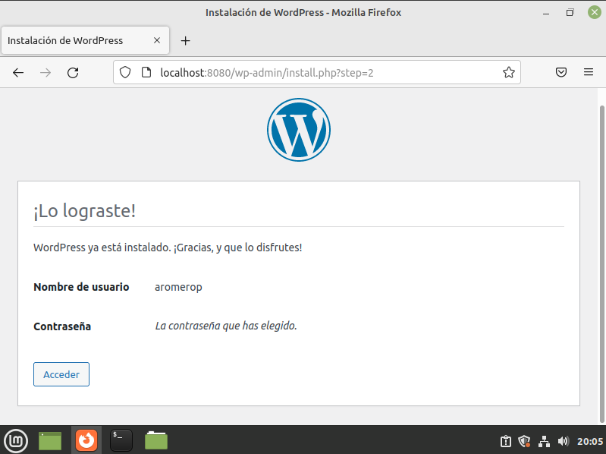

— Caso práctico 02 – Balanceo de carga con HAProxy

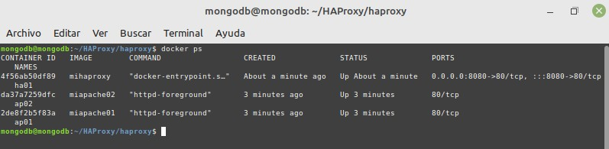

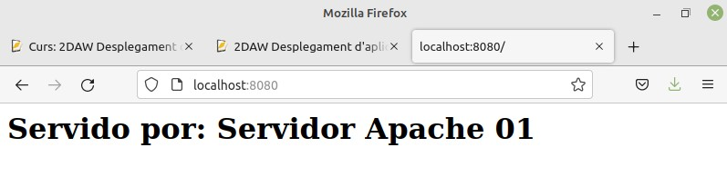

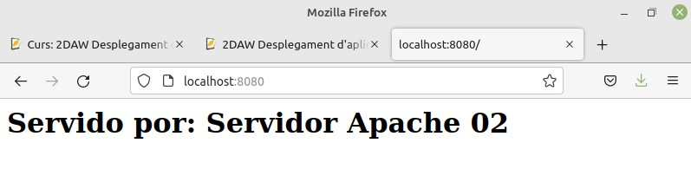

— Caso práctico 03 – Acelerando juegos de prueba con tmpfs

